[Bài tập] Ứng dụng countdown

Mục tiêu
Thực hành kiến thức về Angular component template.

Mô tả
Xây dựng ứng dụng đếm ngược thời gian chờ và hiển thị thông báo sau khi việc đếm ngược được hoàn thành.

Hướng dẫn
Bước 1: Sử dụng lệnh ng g new angular-countdown-timer-app để tạo một ứng dụng Angular mới
Bước 2: Mở ứng dụng vừa tạo bằng Webstorm
Bước 3: Mở cửa sổ terminal và gõ lệnh ng g c countdown-timer để tạo CountdownTimerComponent
Bước 4: Sử dụng setInterval để đếm ngược thời gian chờ
Bước 5: Chạy lệnh ng serve -o, sau đó trình duyệt sẽ tự động mở trang web localhost:4200 có giao diện như sau:
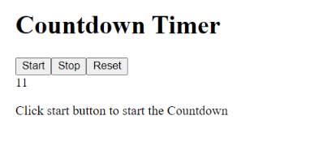
Checkout sang nhánh develop để xem mã nguồn tham khảo: https://github.com/codegym-vn/wfda-angular-countdown-timer-app

Hướng dẫn nộp bài:
up bài tập lên github
paste link github vào phần nộp bài

